M e g h í v ó

A BTSSZ „Rockenbauer Pál” Túravezetők Klubja szeretettel meghív minden túravezetőt és túrázót
A 2017-es év félévzáró klubnapjára

2017. június 19-én hétfőn 16.00-kor
Cím: Budapest V. ker. Arany János u. 10. földszint

Előadások:

Szeged főutcája a Tisza címmel
Gyenes Károly TV film rendező
és Külföldi barlangokról
Kovács Richárd barlangkutató tartanak előadást

Szeged főutcája a Tisza Kocján barlang Szlovénia

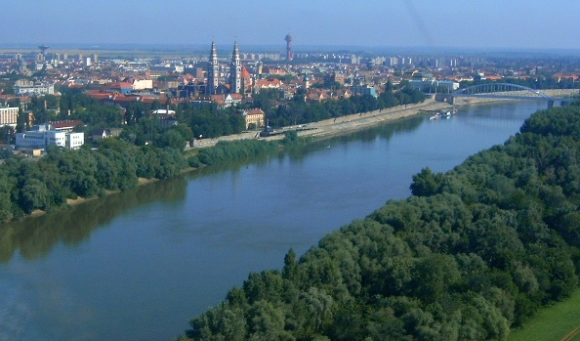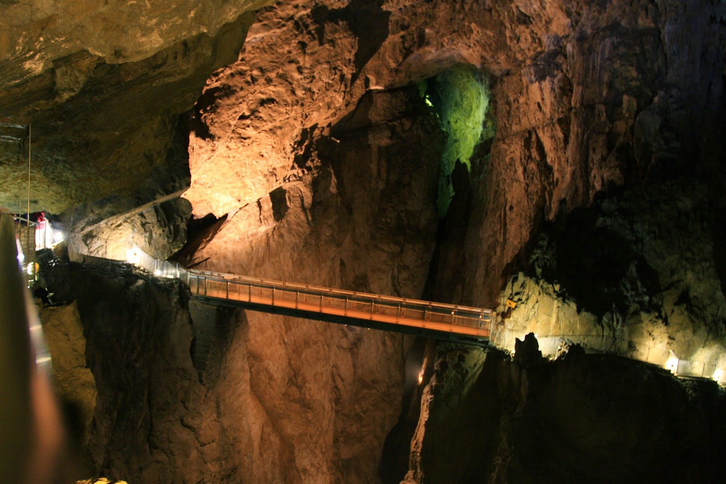

Minden érdeklődőt szeretettel várunk!
A programok változhatnak!

Bencze Éva és Kovács Tamás

